災害支援協定の名称 | 協定締結先の名称 | 連絡先（電話番号）
仮置場の名称 | 住所 | 面積^{※2}  （m²） | 土地の  所管 | 優先順位^{※2}
※１：面積の列は、敷地面積ではなく、災害廃棄物を仮置き可能な面積を記載。
※２：優先順位の列は、数字を記載。
●
- 庁内関係各課や、災害時における他自治体の応援職員も分かるよう、仮置場や処理施設の位置図を掲載してください。
- 重機が配置される仮置場以外に、地区仮置場等も決まっている場合は追加してもらって構いません。
- 処理施設は、公共施設だけでなく、民間の産業廃棄物処理施設も掲載できれば追加してもらって構いません。
国 環境省
（
●●地方環境事務所）
●●県●●部●●課
●●県災害対策本部
●●町災害対策本部
●●一部事務組合
・協定発動、支援要請
▲▲一部事務組合
〇〇県○○協会
内閣府、国土交通省、防衛省（自衛隊）等

●●係（●名）
災害廃棄物担当
●●課（●●班）
●●係（●名）
●●町●●課（●●班）

●●課（●●班）
●●課（●●班）
・受援窓口
・り災証明発行
・災害ボランティア
・避難所運営
・災害用トイレ
・設計、積算、工事発注
災害ボランティアセンター、地元消防団・水防団^{注}
災害廃棄物処理支援ネットワーク（D.Waste-Net）
災害廃棄物処理支援員（人材バンク）
※注：消防団の本来業務は消防補助（人命救助等）であるため、調整の上、業務の優先順位を踏まえて可能な範囲で災害廃棄物処理についても協力を得られると良い。
※注：道路・建物被害は災害廃棄物処理に係ることから、情報を集約すると考えられる土木・建設課を含めて体制を記載してください。

- 体制を構築するため、支援を要請可能な災害支援協定の名称、協定締結先、連絡先（電話番号）を記載して下さい。
- 県が締結している協定も含めて記載してください。

全国知事会
●●協会
全国市長会・町村会
●
●●県●●町
※１ 初動期：発災後数日間、応急対応前半：～３週間程度、応急対応後半：～３か月程度、復旧・復興：～３年程度
※２ 自治体が設置した仮置場以外に自然発生的に片付けごみが集積された場所
業務概要 |  | 業務実施期間※1
 |  | 初動期 | 応急対応前半 | 応急対応後半 | 復旧・復興期
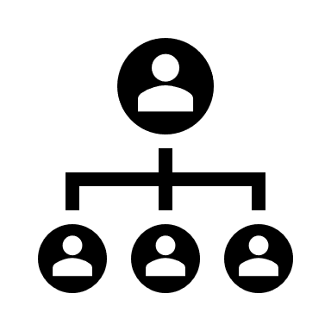  業務統括 | 職員の安全確保、安否及び参集状況の確認、配置の決定
 | 被害状況（建物、インフラ、処理施設）等の情報統括・一元管理
 | 災害対策本部の対応（本部会議への出席等）
 | 災害廃棄物処理事業の指揮命令及び統括
住民対応 | 住民、事業者、災害ボランティア等への広報
 | 相談窓口の設置、問合せ対応
総務 | 庁内関係部局等との調整（道路啓開物、農地ごみ、土砂・流木対応等）
 | 関係行政機関や民間事業者団体、委託事業者との調整（人員や資機材の確保）
 | し尿等の処理先の確保と調整
 | 受援体制の整備、応援職員への指示
 | 災害廃棄物等の発生量の推計、災害廃棄物処理実行計画の策定
 | 予算の確保（要求、執行）、補助金申請（災害報告書の作成）
 | 業務発注、契約業務の管理
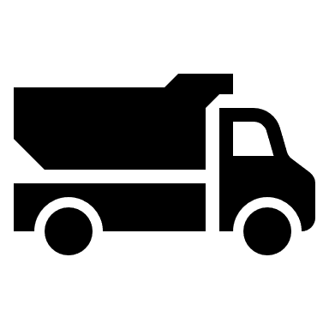  収集運搬 | 生活ごみ、避難所ごみ、し尿等の収集運搬
 | 被災現場からの片付けごみの収集運搬（無管理の集積所^{※２}からの収集運搬を含む）
仮置場  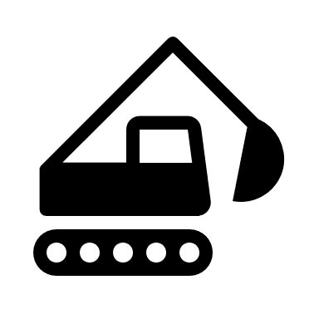  処理処分 | 仮置場の確保、整備、管理・運営（搬入・搬出管理）
 | 便乗ごみ・不法投棄対策、環境対策（火災防止対策、粉じん・悪臭・害虫対策等）
 | 災害廃棄物の処理方法の検討
 | 処理先の確保と調整（処理困難物や危険物を含む）
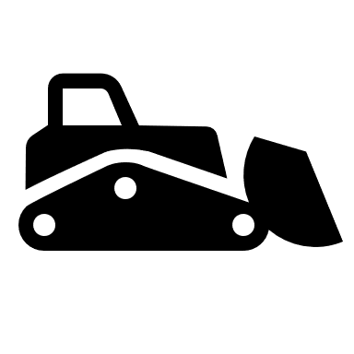  公費解体 | 損壊家屋等の解体・撤去（制度設計、申請受付、業者発注、進捗管理）
 | 損壊家屋等の解体・撤去に係る費用償還の検討（申請受付、管理）
※以下は記載事例です。各自治体の事情に応じて修正してください。
災害時初動対応を検討する際には、
「災害時の一般廃棄物処理に関する初動対応の手引き」や、
「災害廃棄物対策指針_技術資料」も参考にしてください。

該当する「災害廃棄物対策指針_技術資料」
技 7-1 「組織体制図（例）」
技 8-6 「協定の活用方法（例）」
技14-2 「災害廃棄物等の発生量の推計方法」
技17-1 「必要資機材」
技17-3 「収集運搬車両の確保とルート計画に当たっての留意事項（片付けごみの回収戦略について）」
技18-3 「仮置場の確保と配置計画に当たっての留意事項」
技18-4 「仮置場の運用に当たっての留意事項」
技19-1 「損壊家屋等の撤去と分別に当たっての留意事項」
- 人事異動の際、後任職員に対して本資料の引継ぎを行ってください。引き継ぐ際は、資料の内容についても読み合わせを行ってください。
- 本資料は、災害廃棄物処理業務及び処理体制の概要を示したものです。災害廃棄物処理計画ではありません。
- 次年度までに災害廃棄物処理計画を策定するよう指示が出ています。県の被害想定の更新に合わせて地域防災計画（担当は●●課●●係の係長）の見直しも予定されていることから、地域防災計画と整合を図った災害廃棄物処理計画を策定することが必要です。
- 災害廃棄物処理の一部は、●●一部事務組合で処理することになると思いますが、組合及び構成市町村（●●市、●●町）と調整しながら計画を策定する必要があります。●●市は災害廃棄物処理計画を策定済ですが、●●町は未策定です。
- 仮置場の候補地は、本課内の案です。庁内で合意が得られているわけではありません。地域防災計画の改定の際に、防災課へ打診してみてください。
- 仮置場の資機材等を確保が課題です。本町では●●建設業協会と平成●●年に災害時支援協定を締結していますが、協定の締結時期が古いため、先方と協定書の内容確認をお願いします。
- 本資料は、引継ぎ前に必ず前任が点検して見直しを行い、後任に引き継いで下さい。
引継ぎ事項（伝言欄）

